V2 – Analyse von Rohrreiniger
In diesem Versuch wird Rohrreiniger auf seine Eigenschaften und Bestandteile sowie seine Wirkungsweise hin untersucht. Die SuS sollten Basen bereits charakterisieren und einschätzen können.

Gefahrenstoffe
Rohrreiniger |  |  | H: - |  |  | P: -
Aluminium |  |  | H: 261, H228 |  |  | P: P210, P370+P373b, P402+P404
Natriumhydroxid |  |  | H: H314, H290 |  |  | P: 280, P301+P330+P331, P305+P351+P338, P308+P310
Natriumnitrat |  |  | H: H272, H302 |  |  | P:260
Wasserstoff |  |  | H: H220, H280 |  |  | P: P210, P377, P381, P403
Ammoniak |  |  | H: H221, H280, H331, H314, H400 |  |  | P: P210, P260, P280, P273, P304+P340, P303+P361+P353, P315, P377, P381
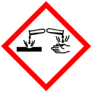

Materialien: Reagenzgläser, Bechergläser, pH-Papier, Thermometer, Haare oder Wolle (keine synthetische Wolle)
Chemikalien: Rohrreiniger, Aluminiumpulver, Natriumhydroxid, Natriumnitrat
Durchführung: 1. Etwas Rohrreiniger wird in einem Becherglas in Wasser gelöst. Mit einem Thermometer wird die Temperatur gemessen.
2. Etwas Rohrreiniger wird in einem Becherglas in Wasser gelöst. Der pH-Wert wird überprüft.
3. Die Bestandteile des Rohrreinigers werden getrennt (3 Bestandteile: weiße Kugeln, kleine Kristalle und Metallstücke) und jeweils in Wasser gelöst. Zusätzlich wird wieder in einem Becherglas Rohrreiniger in Wasser gelöst. In jedes Becherglas werden ein paar Haare gegeben und beobachtet. Zusätzlich werden Haare zu einer Lösung aus NaOH und Natriumnitrat gegeben.
4. Unter dem Abzug werden 3-4 Plättchen NaOH in einem Becherglas gelöst und eine Spatelspitze Aluminium dazu gegeben. Das entstehende Gas wird aufgefangen und die Knallgasprobe wird durchgeführt.
5. Das gleiche wie in 4. wird noch einmal durchgeführt. Diesmal wird noch eine Spatelspitze Natriumnitrat dazu gegeben. Das Gas wird wiederum aufgefangen und die Knallgasprobe durchgeführt.
Beobachtung: 1. Die Temperatur steigt auf über 50°C an.
2. Das pH-Papier färbt sich dunkelblau.
3. Der Rohrreiniger kann die Haare lösen. In den anderen Bechergläsern lösen sich die Haare nicht.
4. Es ist eine starke Gasentwicklung zu sehen. Beim Durchführen der Knallgasprobe ist ein Knall zu hören und eine kurze Flamme zu sehen.
5. Es ist eine starke Gasentwicklung zu sehen. Die Knallgasprobe löst keine Reaktion aus.
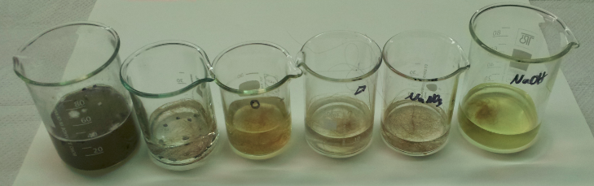
Abbildung 2 - Durchführung: Testen des Lösens von Haaren.
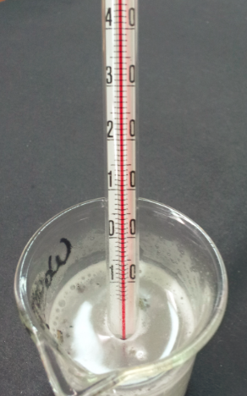
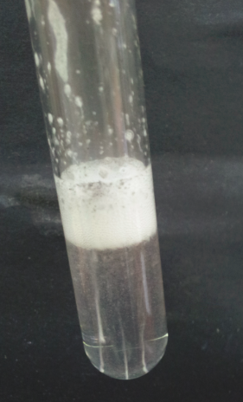
Abbildung 3 - Durchführung: links: Mischung von NaOH und Aluminium, rechts: Temperaturmessung

Deutung: 1. Der Lösungsvorgang von Rohrreiniger in Wasser ist exotherm.
2. Rohrreiniger in Wasser ist durch die hohe Konzentration von Natriumhydroxid stark basisch.
3. Rohrreiniger kann Haare zersetzen. Die einzelnen Bestandteile des Reinigers alleine können das nicht. Erst die Kombination der Chemikalien löst die Haare. Rohrreiniger ist also in der Lage, das Protein Keratin zu zersetzen.
4. Bei der Kombination von Natriumhydroxid und Aluminium entsteht in einer exothermen Reaktion Wasserstoffgas.
2Al _{(s)} + 6 H₂O_{(l)} ⇀ 2Al(OH)_{3 (s)} + 3H_{2 (g)}
Al(OH)_{3(s)} +NaOH_{(aq)} ⇀ Na⁺_{(aq)} + [Al(OH)₄]⁻_{(aq)}
Da es sich hier um eine Komplexbildung handelt, wird an dieser Stelle dahingehen didaktisch reduziert, dass die Reaktionsgleichung nicht vollständig besprochen wird. Einzig die Bildung des Wasserstoffgases ist an dieser Stelle relevant.
5. Bei der Kombination von Natriumhydroxid, Aluminium und Natriumnitrat entsteht in exothermer Reaktion kein Wasserstoff. Natriumnitrat wird zum Rohrreiniger zugegeben, um die Bildung von Knallgas zu verhindern. Anstatt des Wasserstoffgases entsteht bei der Reaktion mit Natriumnitrat Ammoniakgas, welches deutlich besser löslich ist. Somit werden geringere Mengen an Gas beim Lösungsprozess von Rohrreiniger frei.
3 NaNO_{3(aq)} + 8 Al_{(s)} + 5 NaOH_{(aq)} + 18 H₂O_{(l)} ⇀ 8 Na[Al(OH)₄]⁻_{(aq)} + 3 NH_{3 (g)}
Entsorgung: Die Entsorgung erfolgt über den Säure-Base-Abfall.
Literatur: Prof. Blume http://www.chemieunterricht.de/dc2/haus/v190.html (zuletzt aufgerufen am 30.07.16 um 15:05Uhr)

Unterrichtsanschlüsse Dieser Versuch kann am Ende eines Blockes zu Haushaltschemikalien stehen. Des Weiteren können sich aber auch Vertiefungen in das Thema Säure-Base mittels Titrationen oder Ähnlichem anschließen. Außerdem kann dieser Versuch auch dazu genutzt werden, den Übergang von Haushaltschemikalien zu Laborchemikalien zu gestalten.

